Муниципальное общеобразовательное учреждение -
средняя общеобразовательная школа №6 г. Маркса Саратовской области – структурное подразделение муниципальное образовательное учреждение – детский сад №16 г. Маркса

Конспект занятия для детей 2-3 лет.
Изобразительное искусство. Рисование.
Тема: «Дымковская игрушка – лошадка».

Подготовила
воспитатель
МДОУ д/с №16
Г.Маркса
Краснова К. А.

2024
Маркс
Конспект занятия для детей 2-3 лет.
Изобразительное искусство. Рисование.
Тема: «Дымковская игрушка – лошадка».

Цели:
- воспитывать интерес к рисованию ватными палочками;
- формировать умение правильно держать палочку, аккуратно обмакивать ее в гуашь и ритмично наносить точки;
- продолжать поддерживать интерес к народному творчеству (Дымковская игрушка).

Предварительная работа:
- беседы на тему «Народное творчество»;
- работа с книгами (поиск иллюстраций);
- рассматривание иллюстраций по теме «Народное творчество».

Раздаточный материал:
- альбомные листы с силуэтами Дымковской игрушки – лошадки;
- гуашевая краска 4-х основных цветов (красная, зелёная, синяя, жёлтая);
- ватные палочки.

Деятельность воспитателя | Деятельность воспитанников
Вводная часть
Приветствие.  Сюрпризный момент:  Стук в дверь…появляется кукла Даша с двумя маленькими Дымковскими игрушками – лошадки.  -Посмотрите ребята, кто к нам пришёл? ... Правильно, это Даша.  -Даша, а кто с тобой пришёл?  -Это мои друзья, лошадки, но они не простые. Это Дымковские лошадки. Они вылеплены из глины и расписаны яркими красками.  -Ребята, а какими цветами расписаны лошадки?  -Молодцы! Даша, а что ты ещё принесла нам?  -Я принесла вам силуэты Дымковских лошадок и хочу вас попросить расписать их, как это делают мастера.  -Ребята, поможем кукле Даше? | Ответы детей.  Ответы детей.  Ответы детей.
Основная часть
-Тогда садитесь на свои места, и мы примемся за работу…. Но сначала, давайте разомнём наши ручки, чтобы они не устали во время работы.  Пролегла дорога гладко, (погладить поочерёдно руки)  Скачет вдоль по ней лошадка. (пальцами обеих рук слегка постучать по столу)  Цок – цок – цок, цок – цок – цок – (поцокать языком, продолжая постукивать пальчиками)  Через поле во лесок. (пальцами обеих рук барабанить по столу)  -А теперь приступаем к работе.  Включаю спокойную музыку.  Дети рисуют украшения на силуэте Дымковской игрушки – лошадки. | 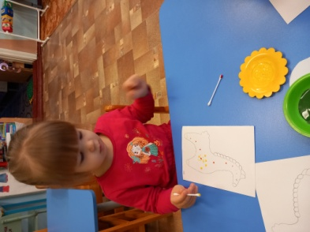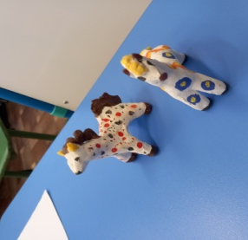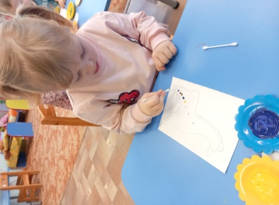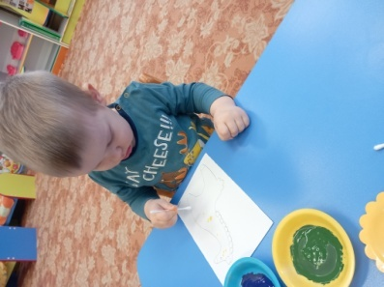
Рефлексия
-Ребята, посмотрите! Кукле Даше и её друзьям нравятся ваши работы!  -Спасибо, вам ребята! Мне и моим друзьям очень понравилось быть у вас в гостях! Нам пора идти домой, но мы ещё к вам придём! До свидания!  -Ребята, скажите Даше и лошадкам «до свидания» и зовите их к нам в гости в следующий раз.  -Скажите, а вам понравилось расписывать лошадок?... Вы большие молодцы, мне ваши работы очень понравились. | Ответы детей.  Ответы детей.

